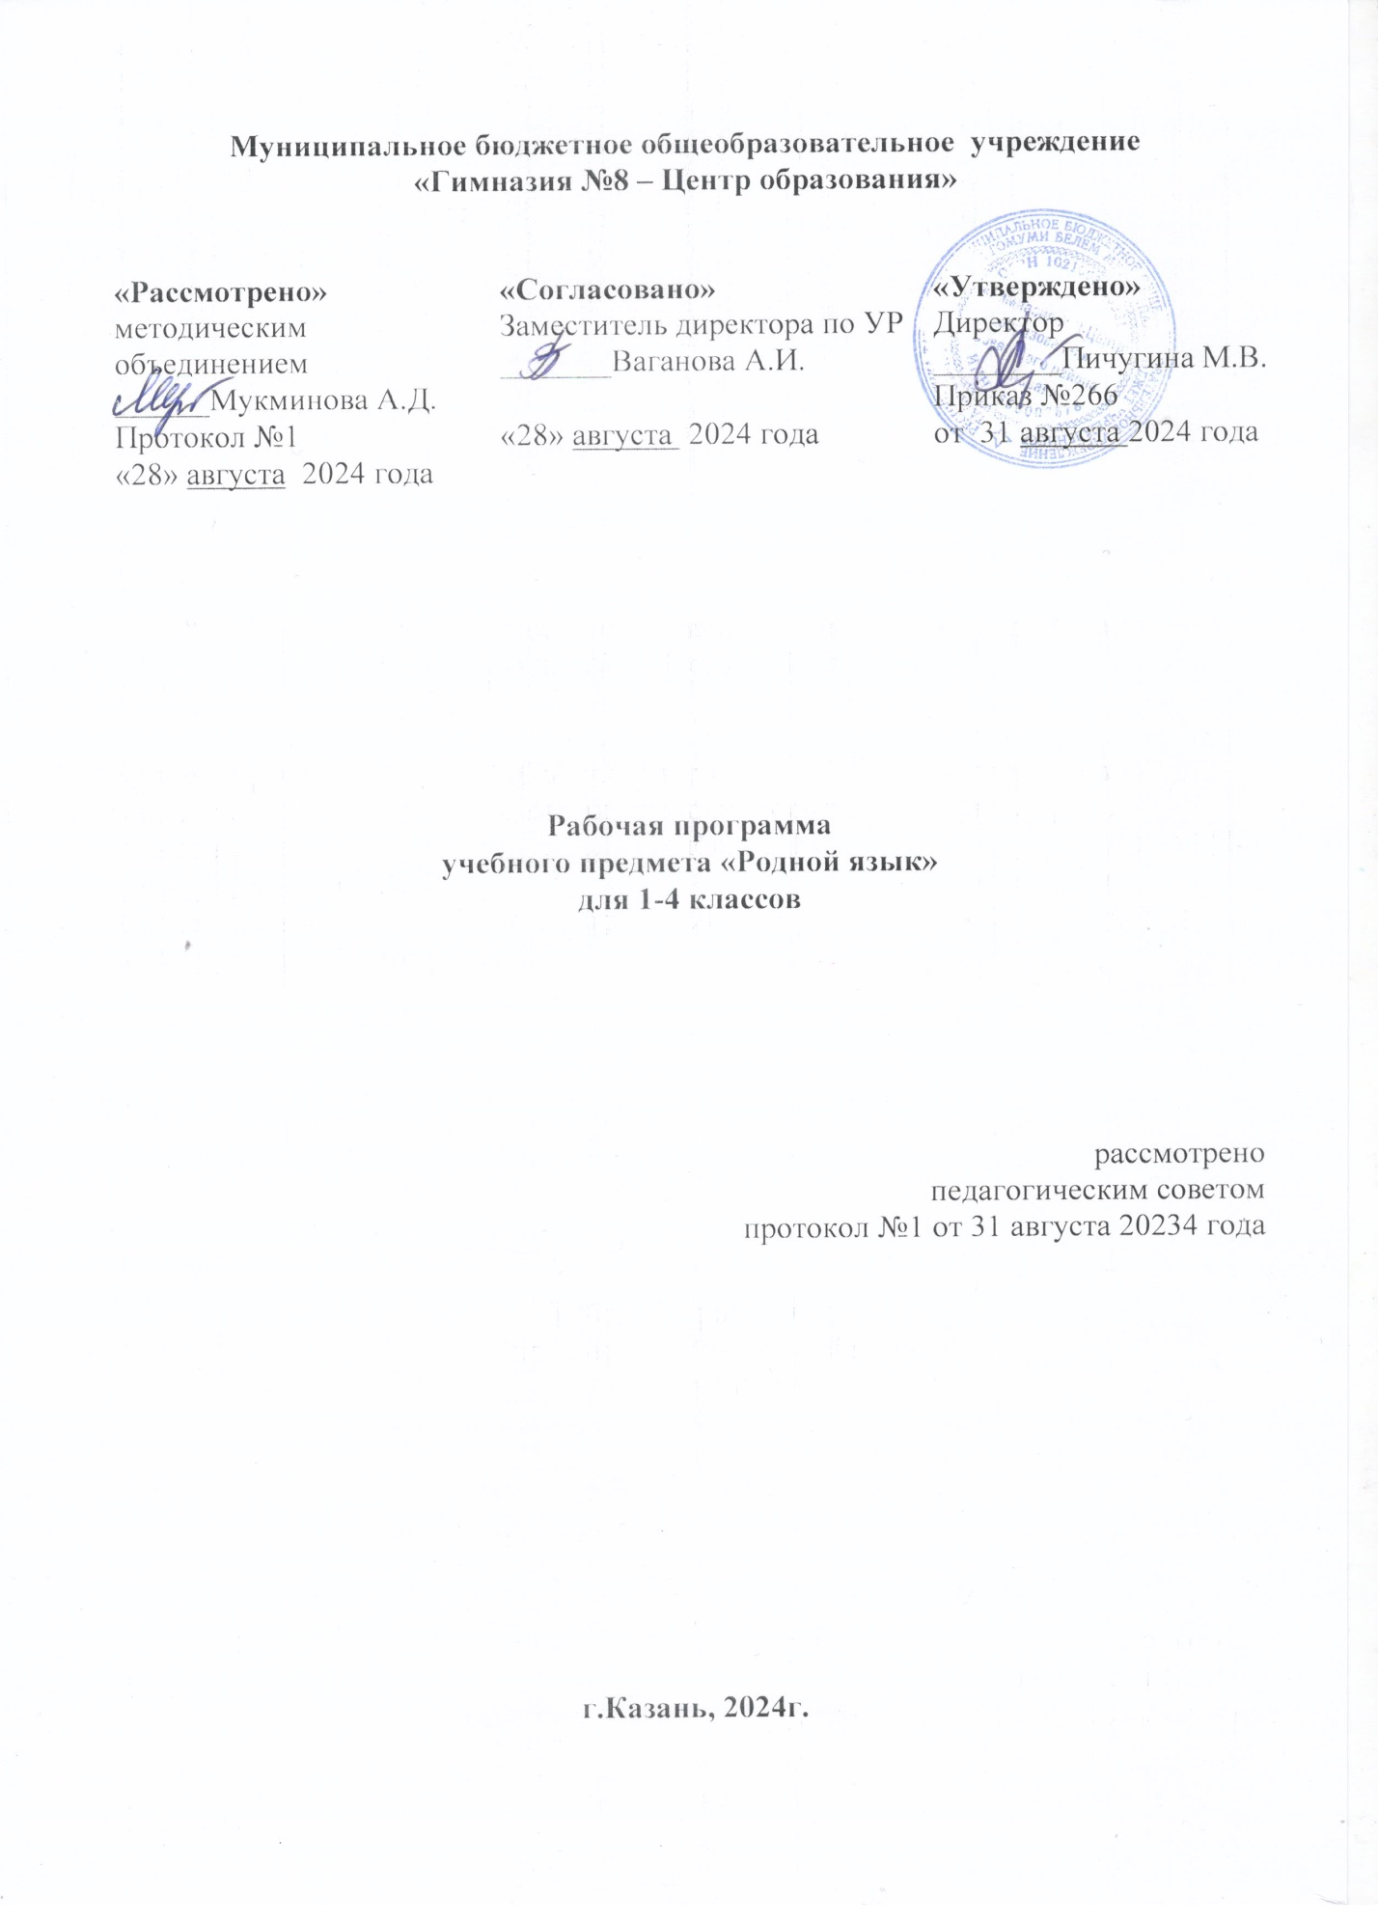

Рабочая программа по предмету «Родной язык» для общеобразовательных организаций с обучением на русском языке (1-4 классы)

Планируемые результаты обучения
В соответствии с заданными целями в 1-4 классах планируются личностные, метапредметные, предметные результаты обучения.
К личностным результатам освоения программы по татарскому языку относятся:
- духовно-нравственное развитие и воспитание обучающихся, предусматривающее принятие ими моральных норм, нравственных установок, национальных ценностей;
- ценностное отношение к своей малой Родине, к традициям, государственной символике;
- сформированность чувства прекрасного и эстетических чувств на основе знакомства с татарской культурой.
К метапредметным результатам обучения татарскому языку относятся:
- формирование основ умения учиться и способности к организации своей деятельности – умение принимать, сохранять цели и следовать им в учебной деятельности, планировать свою деятельность, осуществлять ее контроль и оценку, взаимодействовать с педагогом и сверстниками в учебном процессе;
- способность к самообразованию и самовоспитанию.
Выпускник научится:
- в говорении
- вести разговор с собеседником, задавая простые вопросы и отвечать на вопросы собеседника: расспрашивать о чём-либо; попросить о чём-либо и отреагировать на просьбу собеседника;начать, продолжить и завершить разговор;
- воспризводить наизусть тексты рифмовок, стихотворений, песен;
- пересказывать услышанный/ прочитанный текст;
- составлять собственный текст по аналогии;
- осознанно строить речевое высказывание в соответствии с коммуникативными задачами;
- выражать суждение относительно поступков героев;
Выпускник получит возможность научиться:
- в аудировании
- понимать на слух речь учителя по ведению урока, высказывания одноклассников, небольшие тексты и сообщения, построенные на изученном речевом материале;
- понимать на слух информацию, которая содержится в предъявляемом тексте; определять основную мысль текста; передавать его содержание по вопросам.
Выпускник научится:
- в чтении
– соотносить графический образ слова с его звуковым образом;
- соблюдать орфоэпические и интонационные нормы чтения; интонационное выделение знаков препинания;
- извлекать конкретную информацию из прочитанного;
- формулировать простые выводы на основе информации, которая содержится в тексте;
- прогнозировать содержание книги по ее названию и оформлению, содержанию сообщения;
- самостоятельно определить тему, главную мысль; деление текста (сообщения) на смысловые части, их оглавление;
- догадываться о значении незнакомых слов по сходству с русским языком, по контексту.
Выпускник научится:
- в письме
- воспроизводить графически и каллиграфически корректно все буквы татарского алфавита (полупечатное написание букв, буквосочетаний, слов);
- соотносить графический образ слова с его звуковым образом;
- отличать буквы от транскрипционных значков; сравнивать и анализировать буквосочетания и их транскрипцию;
- выполнять лексико-грамматические упражнения;
- отвечать письменно на вопросы;
- писать краткое поздравление (с днем рождения, с праздником) с опорой на образец;
- писать по образцу короткое письмо другу, сообщать краткие сведения о себе, запрашивать аналогичную информацию о нем.

Основное содержание учебного предмета
2-4 классы
Название раздела | Краткое содержание
Давайте познакомимся! | Знакомство с одноклассниками, учителем, персонажами детских произведений: имя, возраст. Приветствие, прощание (с использованием типичных фраз и татарского речевого этикета).
Моя школа и мой класс. | Учебные предметы, школьные принадлежности. Учебные занятия, отметки, домашние задания. Школьная библиотека.
Я и моя семья. | Члены семьи, их имена, профессии, возраст, внешность, черты характера, увлечения/хобби.
Помощь родителям. | Как я помогаю родителям? Совместный домашний труд. Оценка своей деятельности.
Мой день. | Распорядок дня. Гигиена. Здоровье.
Покупки. | В магазине продуктов, одежды, посуды. На рынке.
В столовой. | В школьной столовой. Любимая еда. Мы накрываем стол.
Я и мои друзья. | Имя, возраст, внешность, характер, увлечения. Совместные занятия. Письмо другу.
Праздники. | День рождения, Новый год, 8 Марта, День мам. Национальные традиции татарского и русского народов. Подарки. Поздравления.
Спорт и спортивные игры. | Летние, зимние виды спорта. Спортивные кружки.
Моя Республика. | Общие сведения: название, символика, национальности, столица, города. Транспорт.Достопримечательности.
Природа родного края. | Времена года. Погода. Экология.  Дикие и домашние животные, птицы. Любимое домашнее животное.
Поездки и путешествия. | Летний отдых. Отдых зимой. Отдых на море. Отдых в деревне.
Выдающиеся представители татарского народа. | Детские писатели и поэты. Детский фольклор(рифмовки, считалки, скороговорки, загадки, сказки).
Дополнительный материал. | Я ученик. Мои любимые персонажи. Все члены моей семьи. Осенняя пора. Моя столица – Казань.Мой любимый предмет. Фрукты, овощи. На базаре. Национальные блюда. Зима. Весна. Лето. Зимующие птицы. Перелетные птицы. Мой отдых. Татарские писатели и поэты. Национальность. Город с многовековой историей. Письмо другу. В гостях у бабушки и дедушки. Деревенская жизнь. Детские поэты и писатели. Праздники в нашем городе. Спортивные мероприятия. УНТ.
Лингвистические знания и навыки
Графика, каллиграфия, орфография. | Татарский алфавит. Звуко-буквенные соответствия. Знаки транскрипции. Основные правила чтения и орфографии. Написание слов лексического минимума, соответствующих произношению и не соответствующих произношению. Перенос слов. Заглавная буква в начале предложения и именах собственных. Знаки препинания в конце предложения (точка, вопросительный и восклицательный знаки).
Фонетическая сторона речи. | Звуки и звукосочетания татарского языка. Закон сингармонизма. Слова с твердыми и мягкими гласными, а также слова, не подчиняющиеся закону сингармонизма; слова активного словаря с гласными ә, ү, ө , ы , э, о; сложные слова (көньяк, төньяк, кулъяулык); слова со специфичными согласными звуками [къ], [гъ], [w], [җ], [ң], [һ], [ч] [‘] (гамза), слова с двойными согласными (аккош, китте). Произношение слов с я, ю, е:ярата[йа°рата], яши [йәши], юл[йул], юкә[йүкә],ел [йыл],егет [йэгэт]. Чередование согласных звуков (к//г, п//б). Нормы произношения: долгота и краткость гласных, оглушение звонких согласных в конце слога или слова. Ударение в слове, фразе. Особенности словесного ударения в вопросительных и отрицательных местоимениях, в глаголах отрицательной формы и в глаголах повелительного наклонения. Ритмико-интонационные особенности повествовательного, побудительного и вопросительного предложений. Интонация перечисления. Интонация приветствия, прощания, обращения, поздравления, извинения, просьбы, приказа.
Лексическая сторона речи. | Лексические единицы, обслуживающие ситуации общения в пределах тематики начальных классов образовательной организации для двустороннего (рецептивного и продуктивного) усвоения; простейшие устойчивые словосочетания, оценочная лексика и речевые клише как элементы речевого этикета, отражающие культуру татарского народа. Слова – названия предметов, их признаков, действий предметов. Общие слова для татарского и русского языков. Интернациональные слова (например, компьютер, фильм). Начальное представление о словообразовании: парные (савыт-саба), сложные (ташбака) и составные (салаваткүпере) слова.
Грамматическая сторона речи. | Имена существительные. Изменение существительных по числам. Изменение существительных по падежам. Изменение существительных по принадлежости. Собственные имена существительные. Имена прилагательные в положительной, сравнительной и превосходной степенях. Местоимения личные, вопросительные, указательные (бу, теге, менә). Количественные числительные до 100, порядковые числительные до 100. Изменение глаголов настоящего, прошедшего определенного и неопределенного времени по лицам и числам. Неопределенная форма глагола с модальными словами кирәк (кирәк түгел), ярый (ярамый). Наречия времени (бүген, иртәгә, кичә, иртән). Наречие места (монда).Наиболее употребительные послелоги: белән, турында, өчен, кебек, соң, аша. Послелоги с существительными и местоимениями. Послеложные слова (өстендә, янында). Частицы (-мы/-ме, түгел, әле). Основные коммуникативные типы предложений: повествовательное, вопросительное, побудительное. Особенности порядка слов в татарском предложении. Простые распространенные предложения. Предложения с однородными членами. Предложения с союзами һәм, ә, ләкин, чөнки.
Дополнительный материал. | Буквы. Звуки. Законы сингармонизма. Заимствованные слова. Изменение существительных по лицам. Татарский алфавит. Употребление частиц в речи. Порядок слов в повествовательных предложениях. Будущее время. Числительные (единицы, десятки). Транскрипция. Работа с произношением. Глаголы настоящего и прошедшего времени. Сложные слова. Употребление аффиксов. Устойчивые выражения. Простые предложения. Послелоги с существительными и местоимениями. Частицы.

Тематическое планирование
Темы | Содержание темы | Всего часов
2 класс
Здравствуй, школа! | Приветствие, прощание (с использованием типичных фраз и татарского речевого этикета). Учебные принадлежности.Знакомство с татарскими народными сказками. | 4
Осень. | Приметы осени. Как я хожу на рынок? | 2
Помощь родителям. | Как я помогаю родителям? Совместный домашний труд. Оценка своей деятельности. Соблюдение чистоты. | 4
Зима. | Праздник Новый год. Поздравления. Зимние прогулки. | 4
Наша семья. | Распорядок дня. Члены семьи. Гостеприимство. | 4
Весна. | Поздравление с 8 марта. Прогноз погоды. | 2
Моя Республика. | Общие сведения: название, символика, столица, города, реки. Карта Республики. | 4
Покупки. | В магазине продуктов, одежды, посуды. На рынке. | 4
Лето. | Летние прогулки. Сабантуй. | 4
Дополнительный материал. | В гостях у бабушки и дедушки. Деревенская жизнь. Поход в магазин. Мои любимые персонажи. Мой любимый предмет. Фрукты, овощи. На базаре. Национальные блюда.
3 класс
В столовой. | В школьной столовой. Любимая еда. Мы накрываем стол. | 4
Пришла зима. | Праздник Новый год. Хоровод. Прогулки. Прогноз погоды. | 4
Я и мои друзья. | Имя, возраст, внешность, характер, увлечения. Совместные занятия. Письмо другу. | 4
В городах и сёлах. | Названия улиц, многоквартирные дома. Рассказ о городе, в котором живешь. Транспорт. | 6
Праздники. | День рождения, Новый год, 8 Марта, День мам. Национальные традиции татарского и русского народов. Подарки. Поздравления. | 6
Наши братья меньшие. | Роли домашних животных в воспитании. Значение животных в деревне. | 6
Прекрасное лето. | Стихотворения о временах года. Летние игры. Лесные витамины. Великий праздник Сабантуй. | 6
Дополнительный материал. | Национальность. Город с многовековой историей. Письмо другу. Праздники нашей страны. Зима. Весна. Лето. Зимующие птицы. Перелетные птицы.
4 класс
Спорт и спортивные игры. | Летние, зимние виды спорта. Спортивные кружки. | 4
Моя Республика. | Общие сведения: название, символика, национальности, столица, города. Транспорт.Достопримечательности. | 6
Природа родного края. | Времена года. Погода. Экология.  Дикие и домашние животные, птицы. Любимое домашнее животное. | 8
Поездки и путешествия. | Летний отдых. Отдых зимой. Отдых на море. Отдых в деревне. | 6
Выдающиеся представители татарского народа. | Детские писатели и поэты. Детский фольклор(рифмовки, считалки, скороговорки, загадки, сказки). | 6
Дополнительный материал. | Детские поэты и писатели. Праздники в нашем городе. Спортивные мероприятия. УНТ.
Лексическое содержание речи
2 класс
Графика. Каллиграфия. | Татарский алфавит. Звуко-буквенные соответствия. Знаки транскрипции. Основные правила чтения и орфографии. Написание слов лексического минимума, соответствующих произношению и не соответствующих произношению. Перенос слов. Заглавная буква в начале предложения и именах собственных. | 6
Фонетика. | Транскрипция. Звуки и звукосочетания татарского языка. Слова активного словаря с гласными ә, ү, ө , ы , э, о; сложные слова (көньяк, төньяк, кулъяулык); слова со специфичными согласными звуками [къ], [гъ], [w], [җ], [ң], [һ], [ч] [‘] (гамза). Произношение слов с я, ю, е:юл[йул], юкә[йүкә],ел [йыл],егет [йэгэт]. | 4
Лексика. | Лексические единицы, обслуживающие ситуации общения в пределах тематики начальных классов образовательной организации для двустороннего (рецептивного и продуктивного) усвоения; простейшие устойчивые словосочетания, оценочная лексика и речевые клише как элементы речевого этикета, отражающие культуру татарского народа. | 6
Имена существительные. | Изменение существительных по числам. Изменение существительных по принадлежности. Собственные и нарицательные имена существительные. | 6
Местоимения. | Личные (мы, вы, они). Указательные (бу теге) | 2
Числительные. | Количественные числительные до 20, порядковые числительные до 20. | 2
Глагол. | Изменение глаголов настоящего времени по лицам и числам. Глагол определенного прошедшего времени. | 4
Модальные слова. | Неопределенная форма глагола с модальными словами кирәк (кирәк түгел), ярый (ярамый). | 2
Послеложные слова. | Послелоги: турында, өчен. Послелоги с существительными и местоимениями. Послеложные слова (өстендә, янында). | 2
Синтаксическая единица языа. | Основной коммуникативный тип предложений: повествовательное предложение. Простые распространенные предложения. Предложения с однородными членами. Предложения с союзами һәм, ә, ләкин, чөнки. | 4
Дополнительный материал. | Транскрипция. Работа с произношением. Глаголы настоящего и прошедшего времени. Заимствованные слова.
3 класс
Графика. | Знаки транскрипции. Написание слов лексического минимума, соответствующих произношению и не соответствующих произношению. Перенос слов. Знаки препинания в конце предложения (точка, вопросительный и восклицательный знаки). | 6
Фонетика. | Закон сингармонизма. Слова, не подчиняющиеся закону сингармонизма; сложные слова (көньяк, төньяк, кулъяулык); слова с двойными согласными (аккош, ите). Нормы произношения: долгота и краткость гласных, оглушение звонких согласных в конце слога или слова. | 6
Лексика. | Начальное представление о словообразовании: парные (савыт-саба,), сложные (ташбака) и составные (салаваткүпере) слова. | 2
Имена существительные. | Изменение существительных по числам. Изменение существительных по принадлежности. Употребление аффиксов –чы, -че. | 4
Имена прилагательные. | Имена прилагательные в положительной, сравнительной и превосходной степенях. | 2
Местоимения. | Местоимения личные (падежные формы), үз, һәр, барлык. | 2
Послелоги. | Послелоги: чөнки, ләкин, янында, турында, каршында, өстендә, астында. | 2
Глаголы. | Изменение глаголов настоящего, прошедшего определенного времени по лицам и числам. Повелительное наклонение. | 6
Синтаксическая единица языка. | Основные коммуникативные типы предложений: повествовательное, вопросительное, побудительное. Простые распространенные предложения. Предложения с однородными членами. Предложения с союзами һәм, ә, ләкин, чөнки. | 6
Дополнительный материал. | Сложные слова. Употребление аффиксов. Устойчивые выражения. Простые предложения. Законы сингармонизма.
4 класс.
Графика. | Правила чтения и орфографии. Написание слов лексического минимума, соответствующих произношению и не соответствующих произношению.Знаки препинания в конце предложения (точка, вопросительный и восклицательный знаки). | 4
Фонетика. | Слова со специфичными согласными звуками [къ], [гъ], [w], [җ], [ң], [һ], [ч] [‘] (гамза), слова с двойными согласными (аккош, ите). Чередование согласных звуков (к//г, п//б). Особенности словесного ударения в вопросительных и отрицательных местоимениях, в глаголах отрицательной формы и в глаголах повелительного наклонения. Ритмико-интонационные особенности повествовательного, побудительного и вопросительного предложений. Интонация перечисления. Интонация приветствия, прощания, обращения, поздравления, извинения, просьбы, приказа. | 10
Лексика. | Общие слова для татарского и русского языков. Интернациональные слова (например, компьютер, фильм). Начальное представление о словообразовании: парные (савыт-саба, ат-ана), сложные (ташбака, карабодай) и составные (салаваткүпере) слова. Устойчивые выражения: эшли башлады, яза башлады. | 8
Имена существительные. | Изменение существительных по числам. Изменение существительных по падежам. Изменение существительных по принадлежости. Собственные имена существительные. | 4
Имена прилагательные. | Имена прилагательные в положительной, сравнительной и превосходной степенях. Антонимичные пары. | 2
Местоимения. | Вопросительные местоимения (ни, кемне, нәрсәне). | 2
Числительные. | Количественные числительные до 100, порядковые числительные до 100. Собирательные числительные. | 2
Глаголы. | Изменение глаголов настоящего, прошедшего определенного и неопределенного времени, будущего опреленного времени по лицам и числам. Желательное наклонение. | 4
Типы предложений. | Частицы (-мы/-ме, түгел, әле). Основные коммуникативные типы предложений: повествовательное, вопросительное, побудительное. Особенности порядка слов в татарском предложении. Предложения с союзами һәм, ә, ләкин, чөнки, шуңа күрә. | 4
Дополнительный материал. | Работа с произношением. Послелоги с существительными и местоимениями. Частицы. Простые предложения.

